Zagk/Hansen (SWE/D)
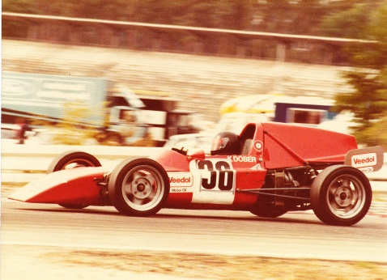
Klaus Dober, deutscher Meister 1983 und heute immer noch in der historischen Formel Vau aktiv, in seinem Zagk-Hansen.
Leif Hansen, Motorsportdirektor des schwedischen VW-Generalimporteurs Scania Vabis und selbst aktiver Formel-Vau-Rennfahrer in den späten 1960er Jahren, trat auch als Rennwagenhersteller in Erscheinung. Die in seiner Firma entwickelte Konstruktion wurde von der Firma Zagk in der Nähe von Köln in Lizenz gebaut. Von 1980 bis 1991 gewannen Fahrer auf Zagk Formel-V-Rennwagen insgesamt sechsmal die deutsche Meisterschaft. Die Firma Zagk setzte sich aus Udo Neumöck (selbst Fahrer und Geschäftsführer) und Peter Scholz (Motoren-Ingenieur) zusammen. Nachdem Udo Neumöck mit seiner Familie auf der Autobahn durch einen Geisterfahrer ums Leben kam, konzentrierte sich Partner und Motorenspezialist Peter Scholz auf den Bau von gleichermaßen schnellen und standfesten Rennmotoren. Die Firma Zagk existiert noch heute.
Bauzeit/Baujahre
Typen und Technik
Konstrukteure
Anzahl der gebauten FV- und Super-Vau-Fahrzeuge
Firmensitz- und Adresse (historisch, aktuell)
Quellen, Bücher, Websites
Experten und Ansprechpartner

